|  |
| --- |
| Lycée jean rostand |
| Festival |
| Guide utilisateur |
|  |
| **Kevin ELAIN, Olivier LEROUGE, Pierric MUTEL** |
| **27/05/2014** |

|  |
| --- |
|  |



Contenu

Dates de révision du document 2

I – Accueil 3

II – Etablissement 4

1 – Ajouter un établissement 4

2 – Modifier un établissement 5

III – Type de chambre 6

1 – Ajouter un type de chambre 6

2 – Liste de types de chambre 7

IV – Les offres d’hébergement 8

V – Attribution des chambres 9

# Dates de révision du document

|  |  |  |  |
| --- | --- | --- | --- |
| **DATE** | **AUTEUR** | **VERSION** | **MOTIF DE LA REVISION** |
| 27/05/14 | Kévin ELAIN | 1.0 | Création du document |
|  |  |  |  |

# I – Accueil

Voici l’écran de démarrage de l’application. Il est possible d’accéder aux différents modules grâce au menu du haut.

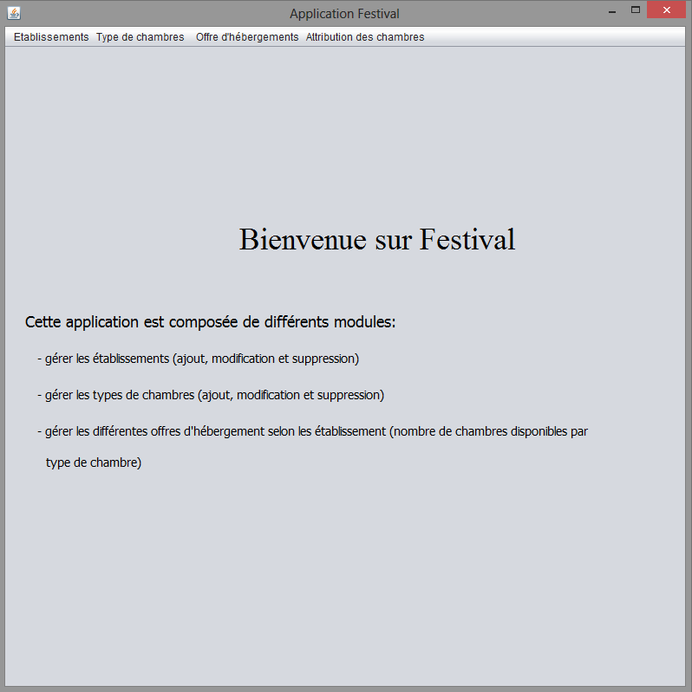

# II – Etablissement

Le module Etablissement est composé de deux fonctions : ajouter un établissement et lister les établissements.

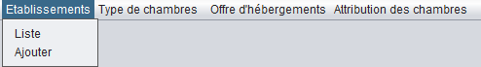

## 1 – Ajouter un établissement

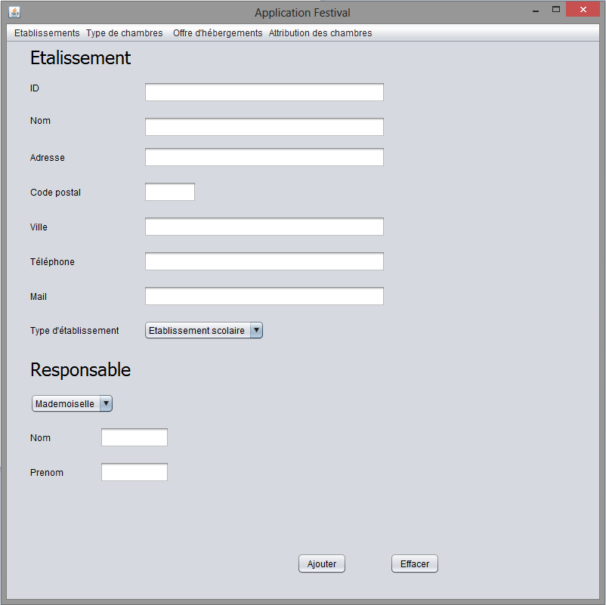

« Ajouter » permet d’ajouter l’établissement en base de données, effacer permet d’effacer tous les champs.

## 2 – Modifier un établissement

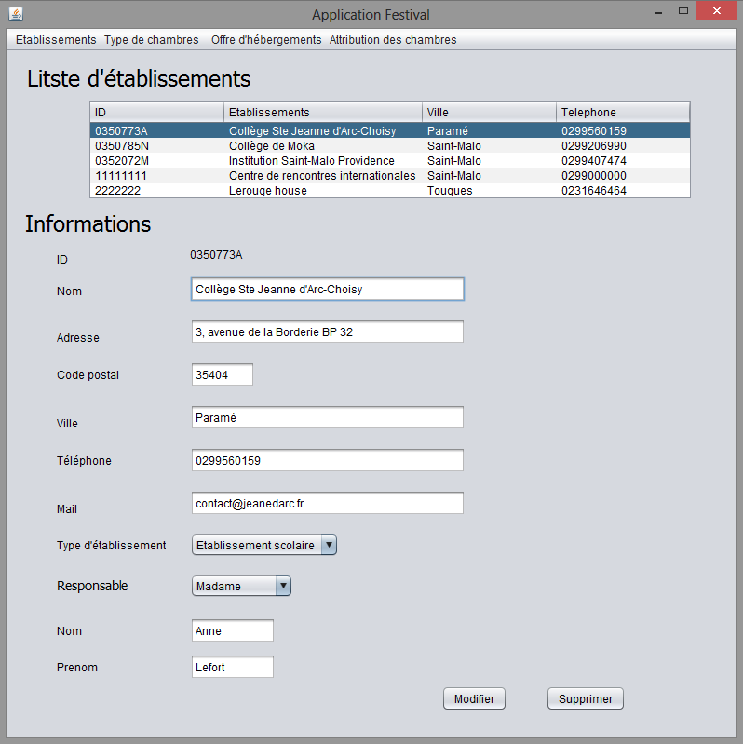

Le tableau afficher une liste des établissements enregistrés en base de données. Les informations les plus pertinentes sont visibles dans ce tableau. Lorsqu’on clique sur l’un des établissements du tableau, les champs disponibles en dessous se remplissent automatiquement. « Modifier » permet d’enregistrer les modifications apportées à l’établissement, « Supprimer » supprime l’établissement de la base de données.

# III – Type de chambre

Le module Type de chambre rend possible l’ajout de nouveaux types de chambres ainsi que la modification de ceux-ci.

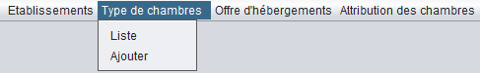

## 1 – Ajouter un type de chambre

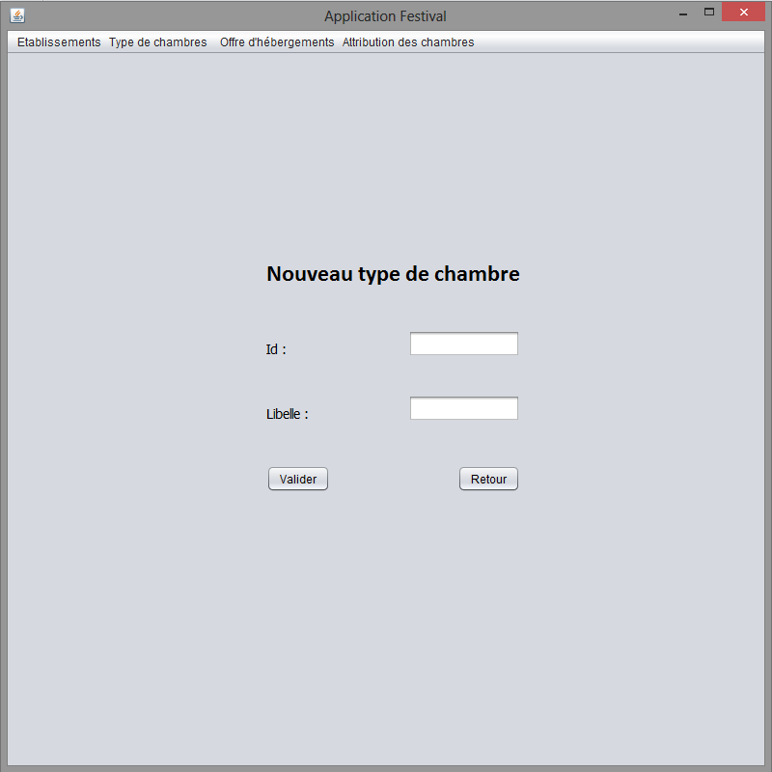

Le champ ID est le code de type de chambre. Le champ libellé correspond à la signification réelle du code de type de chambre, par exemple « C2 » correspond au libellé « 2 à 3 lits ».

## 2 – Liste de types de chambre

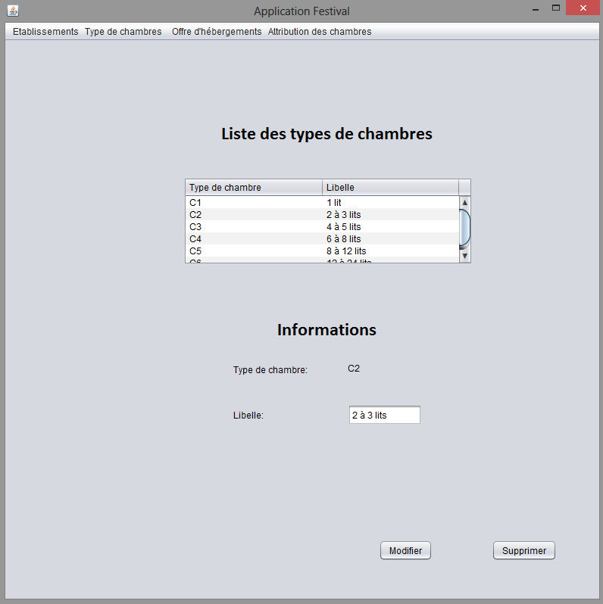

Le tableau permet de lister les types de chambre. Lorsqu’on clique sur une ligne du tableau, correspondant à un type de chambre, on a la possibilité de modifier le libellé du type de chambre ou de supprimer le type de chambre.

# IV – Les offres d’hébergement

Le module d’offre d’hébergement permet d’afficher le nombre de chambre disponible par type de chambre et par établissement.



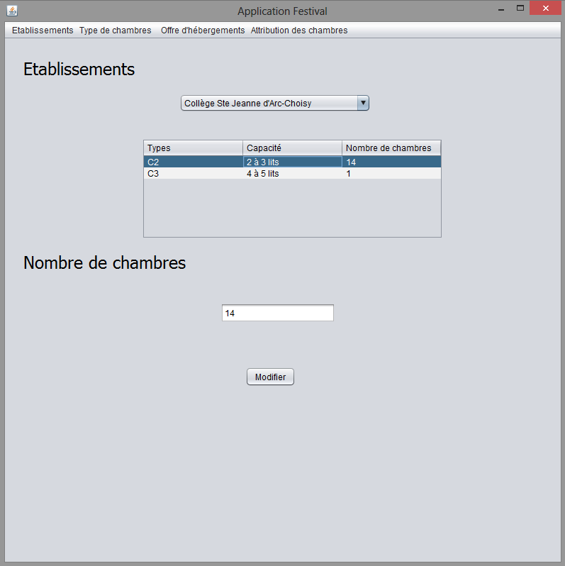

Le tableau affiche les types de chambre, les libellés correspondant, ainsi que le nombre de chambre disponible selon l’établissement choisis dans la liste déroulante.

Lorsqu’on clique sur un type de chambre, dans le tableau, il est possible de modifier le nombre de chambres disponibles dans le champ prévu à cet effet.

# V – Attribution des chambres

Ce module d’attribution de chambre permet de voir à quel établissement est associé quel groupe.

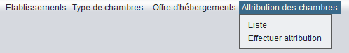

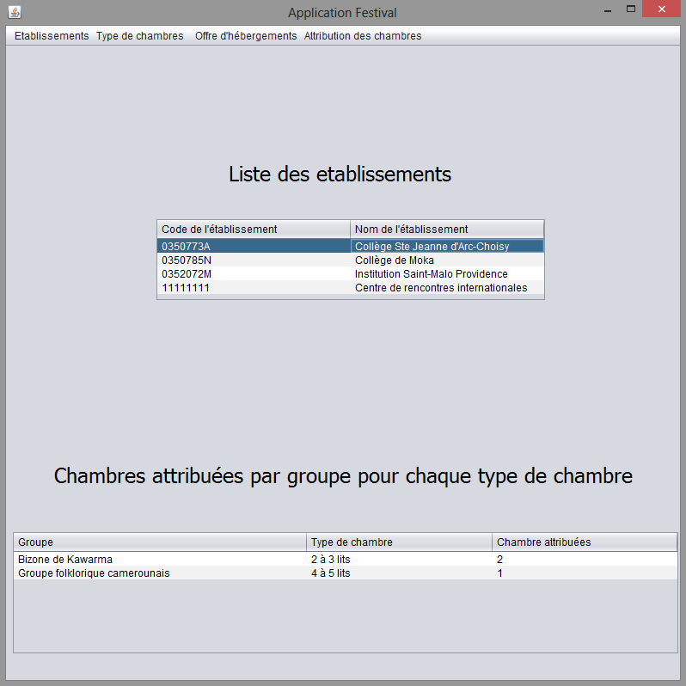

Dans le premier tableau s’affiche la liste des établissements. Lorsqu’on clique sur un des établissements, la liste des groupes affectés à cet établissement s’affiche dans le second tableau, avec le type de chambre et le nombre de chambres attribués.